UNIVERSIDAD NACIONAL
AUTÓNOMA DE MÉXICO


FACULTAD DE INGENIERIA

Trabajo: TAREA 16

ALUMNO:
SANTIAGO CRUZ CARLOS

ASIGNATURA: CIRCUITOS INTEGRADOS ANALÓGICOS

GRUPO: 1

domingo, 08 de noviembre de 2026, Ciudad Universitaria, México, DF

TITULO:
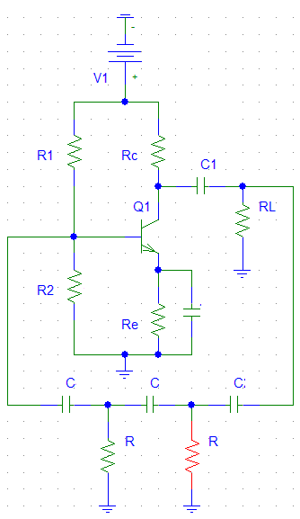
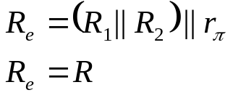
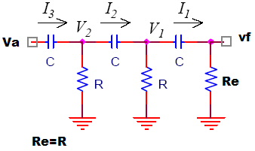
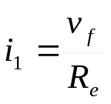
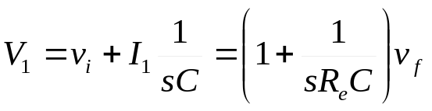------------------------------(1)
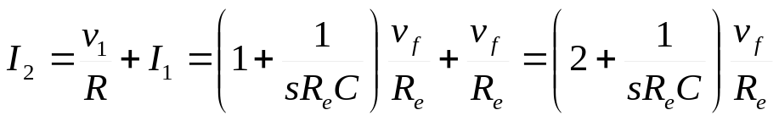-------------------------(2)
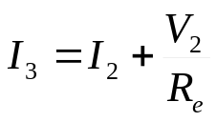---------------(3)
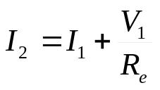-----------------(4)

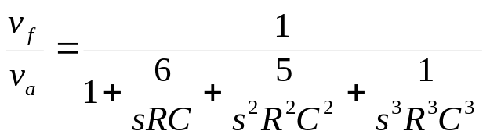

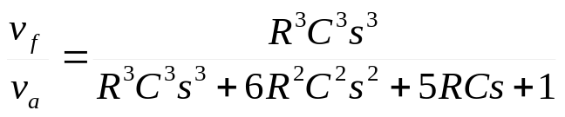

BIOGRAFIA:

PRAT VIÑAS Lluis, Circuitos y dispositivos electrónicos Fundamentos de electrónica
Alfaomega 6ª Edición, México DF.
http://ieee.udistrital.edu.co/concurso/electronica2/realimentacion.htm

